中考总复习：图形的变换--知识讲解（基础）
责编：常春芳
【考纲要求】
1.通过具体实例认识轴对称、平移、旋转，探索它们的基本性质；
2.能够按要求作出简单平面图形经过轴对称、平移、旋转后的图形，能作出简单平面图形经过一次或两次轴对称后的图形；
3.探索基本图形（等腰三角形、矩形、菱形、等腰梯形、正多边形、圆）的轴对称性质及其相关性质.
4.探索图形之间的变换关系（轴对称、平移、旋转及其组合）；
5.利用轴对称、平移、旋转及其组合进行图案设计；认识和欣赏轴对称、平移、旋转在现实生活中的应用.
【知识网络】
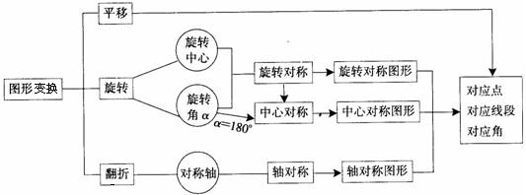
【考点梳理】
考点一、平移变换
1. 平移的概念：在平面内，将一个图形沿某个方向移动一定的距离，这样的图形运动称为平移，平移不改变图形的形状和大小．
【要点诠释】
（1）平移是运动的一种形式，是图形变换的一种，本讲的平移是指平面图形在同一平面内的变换；
（2）图形的平移有两个要素：一是图形平移的方向，二是图形平移的距离，这两个要素是图形平移的依据；
（3）图形的平移是指图形整体的平移，经过平移后的图形，与原图形相比，只改变了位置，而不改变图形的大小，这个特征是得出图形平移的基本性质的依据．
2．平移的基本性质：由平移的概念知，经过平移，图形上的每一个点都沿同一个方向移动相同的距离，平移不改变图形的形状和大小，因此平移具有下列性质：经过平移，对应点所连的线段平行且相等，对应角相等．
【要点诠释】
（1）要注意正确找出“对应线段，对应角”，从而正确表达基本性质的特征；
（2）“对应点所连的线段平行且相等”，这个基本性质既可作为平移图形之间的性质，又可作为平移作图的依据．
考点二、轴对称变换
1．轴对称与轴对称图形
轴对称：把一个图形沿着某一条直线折叠，如果能够与另一个图形重合，那么就说这两个图形关于这条直线对称，也叫做这两个图形成轴对称，这条直线叫做对称轴，折叠后重合的对应点，叫做对称点.
轴对称图形：把一个图形沿着某一条直线折叠，直线两旁的部分能够互相重合，这个图形叫做轴对称图形.
2．轴对称变换的性质
①关于直线对称的两个图形是全等图形.
②如果两个图形关于某直线对称，对称轴是对应点连线的垂直平分线.
③两个图形关于某直线对称，如果它们对应线段或延长线相交，那么交点在对称轴上.
④如果两个图形的对应点连线被同一直线垂直平分，那么这两个图形关于这条直线对称.
3．轴对称作图步骤
①找出已知图形的关键点，过关键点作对称轴的垂线，并延长至2倍，得到各点的对称点．
②按原图形的连结方式顺次连结对称点即得所作图形.
考点三、旋转变换
1．旋转概念：把一个图形绕着某一点O转动一个角度的图形变换叫做旋转.点O叫做旋转中心，转动的角叫做旋转角.
２．旋转变换的性质
图形通过旋转，图形中每一点都绕着旋转中心沿相同的方向旋转了同样大小的角度，任意一对对应点与旋转中心的连线都是旋转角，对应点到旋转中心的距离相等，对应线段相等，对应角相等，旋转过程中，图形的形状、大小都没有发生变化.
３．旋转作图步骤
①分析题目要求，找出旋转中心，确定旋转角.
②分析所作图形，找出构成图形的关键点.
③沿一定的方向，按一定的角度、旋转各顶点和旋转中心所连线段,从而作出图形中各关键点的对应点.
④ 按原图形连结方式顺次连结各对应点.
４．中心对称与中心对称图形
中心对称：
把一个图形绕着某一点旋转180°，它能够与另一个图形重合，那么就说这两个图形关于这个点对称或中心对称，这个点叫做对称中心，这两个图形中的对应点叫做关于中心对称的对称点．
中心对称图形：
把一个图形绕着某一点旋转180°，如果旋转后的图形能够与原来的图形重合，那么这个图形就叫中心对称图形.
5．中心对称作图步骤
① 连结决定已知图形的形状、大小的各关键点与对称中心，并且延长至2倍，得到各点的对称点.
② 按原图形的连结方式顺次连结对称点即得所作图形.
【要点诠释】
图形变换与图案设计的基本步骤
①确定图案的设计主题及要求；
②分析设计图案所给定的基本图案；
③利用平移、旋转、轴对称对基本图案进行变换，实现由基本图案到各部分图案的有机组合；
④对图案进行修饰，完成图案.

【典型例题】
类型一、平移变换
1.如图1，两个等边△ABD，△CBD的边长均为1，将△ABD沿AC方向向右平移到△A′B′D′的位置，得到图2，则阴影部分的周长为____________.
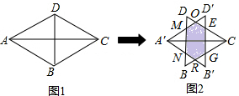
【思路点拨】
根据两个等边△ABD，△CBD的边长均为1，将△ABD沿AC方向向右平移到△A′B′D′的位置，得出线段之间的相等关系，进而得出OM+MN+NR+GR+EG+OE=A′D′+CD=1+1=2，即可得出答案．
【答案与解析】
∵两个等边△ABD，△CBD的边长均为1，将△ABD沿AC方向向右平移到△A′B′D′的位置，
∴A′M=A′N=MN，MO=DM=DO，OD′=D′E=OE，EG=EC=GC，B′G=RG=RB′，
∴OM+MN+NR+GR+EG+OE=A′D′+CD=1+1=2；
【总结升华】
此题主要考查了平移的性质以及等边三角形的性质，根据题意得出A′M=A′N=MN，MO=DM=DO，
OD′=D′E=OE，EG=EC=GC，B′G=RG=RB′是解决问题的关键．
举一反三：
【变式】（2015•顺义区一模）如图，平行四边形ABCD中，点E是AD边上一点，且 CE⊥BD于点F，将△DEC沿从D到A的方向平移，使点D与点A重合，点E平移后的点记为G．
（1）画出△DEC平移后的三角形；
（2）若BC=，BD=6，CE=3，求AG的长．
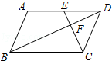
【答案】解：（1）△AGB为△DEC平移后的三角形，如下图所示；
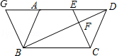

（2）∵△AGB为△DEC平移后的三角形，
∴BG=CE=3，BG∥CE，
∵CE⊥BD，
∴BG⊥BD．
在Rt△BDG中，∵∠GBD=90°，BG=3，BD=6，
∴DG==3，
∵四边形ABCD是平行四边形，
∴AD=BC=2，
∴AG=DG﹣AD=3﹣2=．

2．如图（1），已知的面积为3，且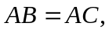现将沿CA方向平移CA长度得到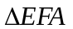.
（1）求所扫过的图形面积；
（2）试判断，AF与BE的位置关系，并说明理由；
（3）若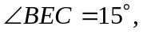求AC的长.
B
C
A
（
）
F
E
【思路点拨】（1）根据平移的性质及平行四边形的性质可得到S_{△EFA}=S_{△BAF}=S_{△ABC}，从而便可得到四边形CEFB的面积；
（2）由已知可证得平行四边形EFBA为菱形，根据菱形的对角线互相垂直平分可得到AF与BE的位置关系为垂直；
（3）作BD⊥AC于D，结合三角形的面积求解．
【答案与解析】（1）由平移的性质得
AF∥BC，且AF=BC，△EFA≌△ABC
∴四边形AFBC为平行四边形
S_{△EFA}=S_{△BAF}=S_{△ABC}=3
∴四边形EFBC的面积为9；
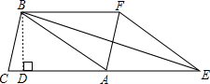

（2）BE⊥AF
证明：由（1）知四边形AFBC为平行四边形
∴BF∥AC，且BF=AC
又∵AE=CA
∴BF∥AE且BF=AE
∴四边形EFBA为平行四边形又已知AB=AC
∴AB=AE
∴平行四边形EFBA为菱形
∴BE⊥AF；
（3）如上图，作BD⊥AC于D
∵∠BEC=15°，AE=AB
∴∠EBA=∠BEC=15°
∴∠BAC=2∠BEC=30°
∴在Rt△BAD中，AB=2BD
设BD=x，则AC=AB=2x
∵S_{△ABC}=3，且S_{△ABC}=AC•BD=•2x•x=x²
∴x²=3
∵x为正数
∴x=
∴AC=2．
【总结升华】此题主要考查了全等三角形的判定，平移的性质，菱形的性质等知识点的综合运用及推理计算能力．
类型二、轴对称变换
3（2016•贵阳模拟）（1）数学课上，老师出了一道题，如图①，Rt△ABC中，∠C=90°，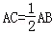，求证：∠B=30°，请你完成证明过程．
（2）如图②，四边形ABCD是一张边长为2的正方形纸片，E、F分别为AB、CD的中点，沿过点D的抓痕将纸片翻折，使点A落在EF上的点A′处，折痕交AE于点G，请运用（1）中的结论求∠ADG的度数和AG的长．
（3）若矩形纸片ABCD按如图③所示的方式折叠，B、D两点恰好重合于一点O（如图④），当AB=6，求EF的长．
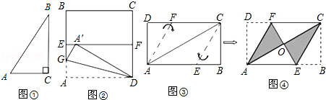
【思路点拨】（1）Rt△ABC中，根据sinB═=，即可证明∠B=30°；
（2）求出∠FA′D的度数，利用翻折变换的性质可求出∠ADG的度数，在Rt△A'FD中求出A'F，得出A'E，在Rt△A'EG中可求出A'G，利用翻折变换的性质可得出AG的长度．
（3）先判断出AD=AC，得出∠ACD=30°，∠DAC=60°，从而求出AD的长度，根据翻折变换的性质可得出∠DAF=∠FAO=30°，在Rt△ADF中求出DF，继而得出FO，同理可求出EO，再由EF=EO+FO，即可得出答案．
【答案与解析】
（1）证明：Rt△ABC中，∠C=90°，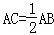，
∵sinB==，
∴∠B=30°；
（2）解：∵正方形边长为2，E、F为AB、CD的中点，
∴EA=FD=×边长=1，
∵沿过点D的抓痕将纸片翻折，使点A落在EF上的点A′处，
∴A′D=AD=2，
∴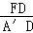=，
∴∠FA′D=30°，
可得∠FDA′=90°﹣30°=60°，
∵A沿GD折叠落在A′处，
∴∠ADG=∠A′DG，AG=A′G，
∴∠ADG=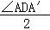=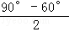=15°，
∵A′D=2，FD=1，
∴A′F==，
∴EA′=EF﹣A′F=2﹣，
∵∠EA′G+∠DA′F=180°﹣∠GA′D=90°，
∴∠EA′G=90°﹣∠DA′F=90°﹣30°=60°，
∴∠EGA′=90°﹣∠EA′G=90°﹣60°=30°，
则A′G=AG=2EA′=2（2﹣）；
（3）解：∵折叠后B、D两点恰好重合于一点O，
∴AO=AD=CB=CO，
∴DA=，
∵∠D=90°，
∴∠DCA=30°，
∵AB=CD=6，
在Rt△ACD中，=tan30°，
则AD=DC•tan30°=6×=2，
∵∠DAF=∠FAO=∠DAO=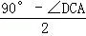=30°，
∴=tan30°=，
∴DF=AD=2，
∴DF=FO=2，
同理EO=2，
∴EF=EO+FO=4．
【总结升华】本题考查了翻折变换的知识，涉及了含30°角的直角三角形的性质、平行四边形的性质，综合考察的知识点较多，注意将所学知识融会贯通．
举一反三：
【变式】（2016·松北区模拟）如图（1）是四边形纸片ABCD，其中∠B=120°，∠D=50°.若将其右下角向内这出△PCR，恰使CP∥AB，RC∥AD，如图（2）所示，则∠C＝ 度.

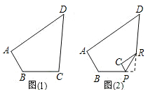
【答案】∵∠CPR=∠B=×120°=60°，∠CRP=∠D=×50°=25°，
∴∠C=180°－60°－25°=95°．
4. 如图1，矩形纸片ABCD的边长分别为a，b（a<b）．将纸片任意翻折（如图2），折痕为PQ．（P在BC上），使顶点C落在四边形APCD内一点C′，PC′的延长线交直线AD于M，再将纸片的另一部分翻折，使A落在直线PM上一点A′，且A′M所在直线与PM所在直线重合（如图3），折痕为MN．
（1）猜想两折痕PQ，MN之间的位置关系，并加以证明．
（2）若∠QPC的角度在每次翻折的过程中保持不变，则每次翻折后，两折痕PQ，MN间的距离有何变化？请说明理由．
（3）若∠QPC的角度在每次翻折的过程中都为45°（如图4），每次翻折后，非重叠部分的四边形MC′QD，及四边形BPA′N的周长与a，b有何关系，为什么？
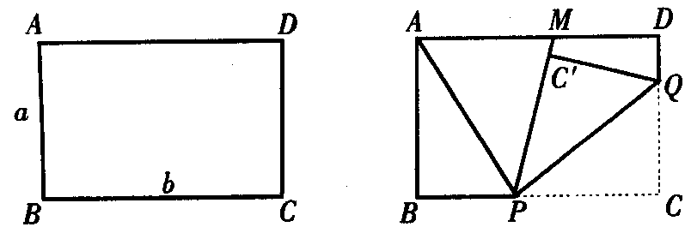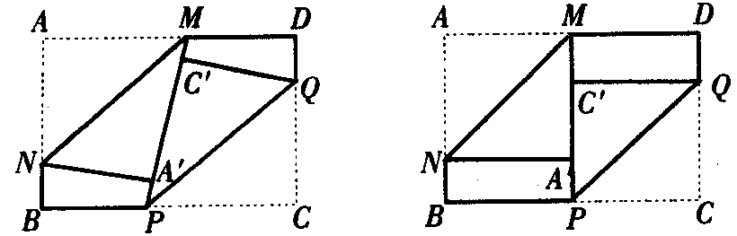
（1） （2） （3） （4）
【思路点拨】（1）猜想两直线平行，由矩形的对边平行，得到一组内错角相等，翻折前后对应角相等，那么可得到PQ与MN被MP所截得的内错角相等，得到平行．
（2）作出两直线间的距离．∵PM长相等，∠NPM是不变的，所以利用相应的三角函数可得到两直线间的距离不变．
（3）由特殊角得到所求四边形的形状，把与周长相关的边转移到同一线段求解．
【答案与解析】
（1）PQ∥MN．
∵四边形ABCD是矩形，∴AD∥BC，且M在AD直线上，则有AM∥BC．
∴∠AMP=∠MPC．
由翻折可得：∠MPQ=∠CPQ=∠MPC，
∠NMP=∠AMN=∠AMP，
∴∠MPQ=∠NMP，故PQ∥MN．
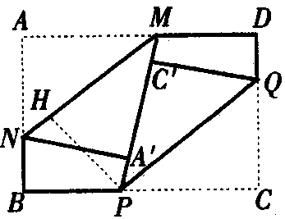

（2）两折痕PQ，MN间的距离不变．
过P作PH⊥MN，则PH=PM•sin∠PMH，
∵∠QPC的角度不变，
∴∠C′PC的角度也不变，则所有的PM都是平行的．
又∵AD∥BC，
∴所有的PM都是相等的．
又∵∠PMH=∠QPC，故PH的长不变．
（3）当∠QPC=45°时，
四边形PCQC′是正方形，
四边形C′QDM是矩形．
∵C′Q=CQ，C′Q+QD=a，
∴矩形C′QDM的周长为2a．
同理可得矩形BPA′N的周长为2a，∴两个四边形的周长都为2a，与b无关．
【总结升华】翻折前后对应角相等，对应边相等，应注意使用相应的三角函数，平行线的判断，特殊四边形的判定．
类型三、旋转变换
【高清课堂 图形的变换 例4】
5．已知O是等边三角形ABC内一点，∠AOB＝110°，∠BOC＝135°，试问：
（1）以OA，OB，OC为边能否构成一个三角形?若能，求出该三角形各角的度数；若不能，请说明理由；
（2）如果∠AOB的大小保持不变，那么当∠BOC等于多少度时，以OA，OB，OC为边的三角形是一个直角三角形?
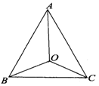
【思路点拨】因为△ABC是等边三角形，所以可以运用旋转将△BCO转至△ACD.
【答案与解析】（1）以OC为边作等边△OCD，连AD.
∵ △ABC是等边三角形
∴ ∠BCO=∠ACD (∠BCO+∠ACO=60°，∠ACD+∠ACO=60°)
∵ BC=AC，OC=CD
∴ △BCO≌△ACD (SAS)
∴ OB=AD，∠ADC=∠BOC
又∵OC=OD
∴△OAD是以线段OA，OB，OC为边构成的三角形
∵ ∠AOB=110°, ∠BOC=135°
∴ ∠AOC=115°
∴ ∠AOD=115°-60°=55°
∵ ∠ADC=135°
∴ ∠ADO=135°-60°=75°
∴ ∠OAD=180°-55°-75°=50°
∴ 以线段OA，OB，OC为边构成的三角形的各角是50°、55°、75°.

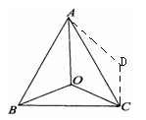

（2）∠AOB+∠AOC+∠BOC=∠AOB+∠AOC+∠ADC
=∠AOB+(∠AOD+∠DOC)+(∠ADO+∠CDO)
=∠110°+(∠AOD+60°)+(∠ADO+60°) =360°
∴∠AOD+∠ADO=130°
∴∠OAD=50°
当∠AOD是直角时，∠AOD=90°，∠AOC=90°+60°=150°，∠BOC=100°;
当∠ADO是直角时，∠ADC=90°+60°=150°，∠BOC=150°.
【总结升华】此题主要运用旋转的性质、等边三角形的判定、勾股定理的逆定理等知识，渗透分类讨
论思想．
6 . 如图1，O为正方形ABCD的中心，分别延长OA、OD到点F、E，使OF＝2OA，OE＝2OD，连接
EF．将△EOF绕点O逆时针旋转角得到△E₁OF₁(如图2)．
(1)探究AE₁与BF₁的数量关系，并给予证明；
(2)当＝30°时，求证：△AOE₁为直角三角形．
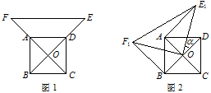
【思路点拨】(1)要证AE₁＝BF₁，就要首先考虑它们是全等三角形的对应边；
(2)要证△AOE₁为直角三角形，就要考虑证∠E₁AO＝90°.
【答案与解析】(1)AE₁＝BF₁，证明如下：
∵O为正方形ABCD的中心，∴OA＝OB＝OD.∴OE＝OF .
∵△E₁OF₁是△EOF绕点O逆时针旋转角得到，∴OE₁＝OF₁.
∵ ∠AOB＝∠EOF＝90⁰， ∴ ∠E₁OA＝90⁰－∠F₁OA＝∠F₁OB.
在△E₁OA和△F₁OB中，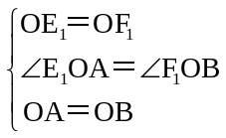，∴△E₁OA≌△F₁OB（SAS）.
∴ AE₁＝BF₁.
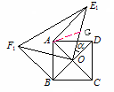
(2)取OE₁中点G，连接AG.
∵∠AOD＝90⁰，＝30° ，
∴ ∠E₁OA＝90⁰－＝60°.
∵OE₁＝2OA，∴OA＝OG，∴ ∠E₁OA＝∠AGO＝∠OAG＝60°.
∴ AG＝GE₁，∴∠GAE₁＝∠GE₁A＝30°.
∴ ∠E₁AO＝90°.
∴△AOE₁为直角三角形.
【总结升华】正方形的性质，旋转的性质，全等三角形的判定和性质，直角三角形的判定.
举一反三：
【变式】如图，P为正方形ABCD内一点，若PA=a，PB=2a，PC=3a(a>0).
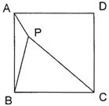
(1)求∠APB的度数；
(2)求正方形ABCD的面积.
【答案】(1)将△ABP绕点B顺时针方向旋转90°得△CBQ.
则△ABP≌△CBQ且PB⊥QB.
于是PB=QB=2a，.
在△PQC中，∵ ，.
∴ .
∴ .
∵ △PBQ是等腰直角三角形，
∴ ∠BPQ=∠BQP=45°.
故∠APB=∠CQB=90°+45°=135°.
(2)∵ ∠APQ=∠APB+∠BPQ=135°+45°=180°，
∴ 三点A、P、Q在同一直线上.
在Rt△AQC中，.
∴ 正方形ABCD的面积

